- Funciones de pertenencia
- 1º variable (V1): alcance (-10,+10). Tres particiones lineales hombro – triangulo – hombro con parámetros (-10,-8,-3), (-6,1,5), (2.5,7,10) respectivamente.
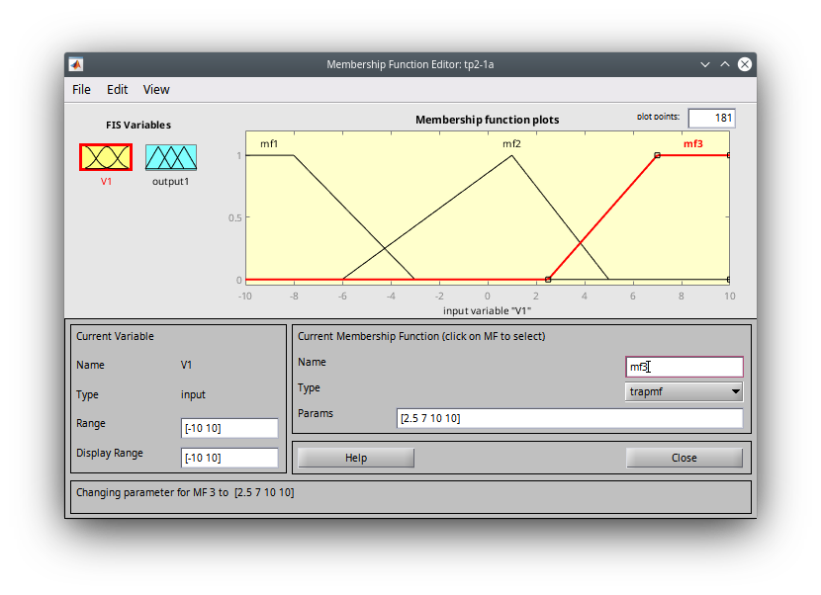
- 2º variable (V2): alcance (-20,20). Cinco particiones tipo triángulo rectángulo izquierdo – trapecio – triangulo – trapecio – triángulo rectángulo derecho, igualmente espaciados con solapamiento del 30%.
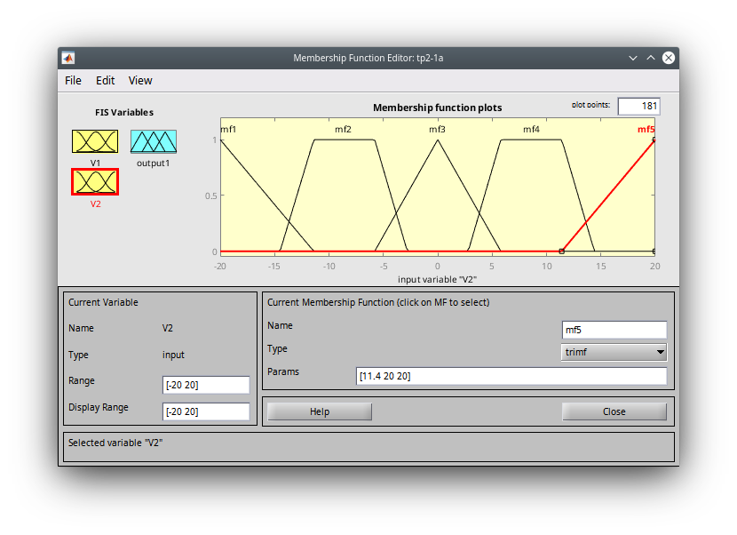
- 3º variable (V3): alcance (0,10). Cinco particiones con funciones continuas y derivables Zshape (zmf()) - gaussiana – campana generalizada – gaussiana - Sshape (smf()). Parámetros a definir por el usuario para una distribución simétrica y un solapamiento aproximado al 25%.

- Definir y escribir los códigos de Matlab que realicen las siguientes funciones. Graficar.
- Definir según un criterio coherente, las variables lingüísticas movimiento (particiones, “lento”, “moderado”, “rápido”); y temperamento (particiones “calmado”, “insensible”, “furioso”). Seleccionar las funciones de pertenencia para cada partición, en un rango [0;10]. Luego mostrar cómo se componen las funciones de pertenencia cuando se aplican los operadores lógicos que se indican a continuación:
- Dibujas las modificaciones que sufren las funciones de pertenencia dadas, al aplicarle sucesivamente los adverbios fuzzy que se indican:
- Función para calculo de adverbios múltiples.
- Función de transferencia fuzzy.

